1. 用老板或者店长工号登录，点击左上角金天鹅云PMS

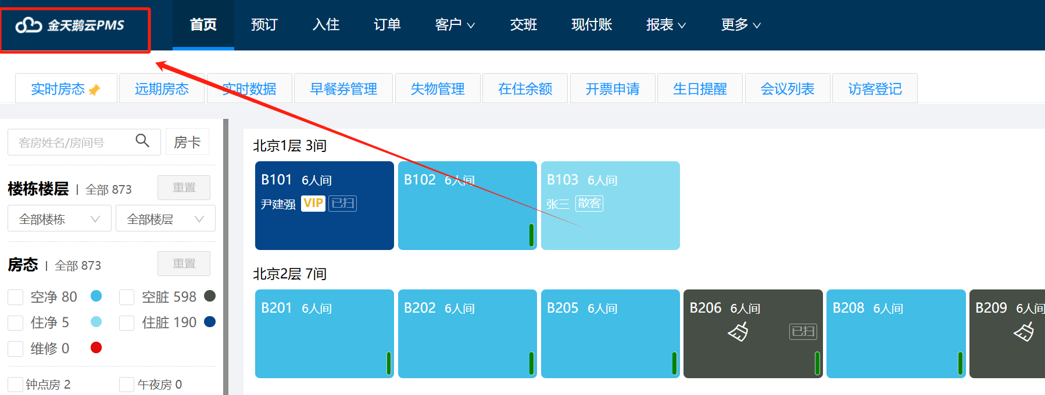

2.在2号店长界面，左边菜单栏依次点击[设置]，[员工管理]，[新增用户]

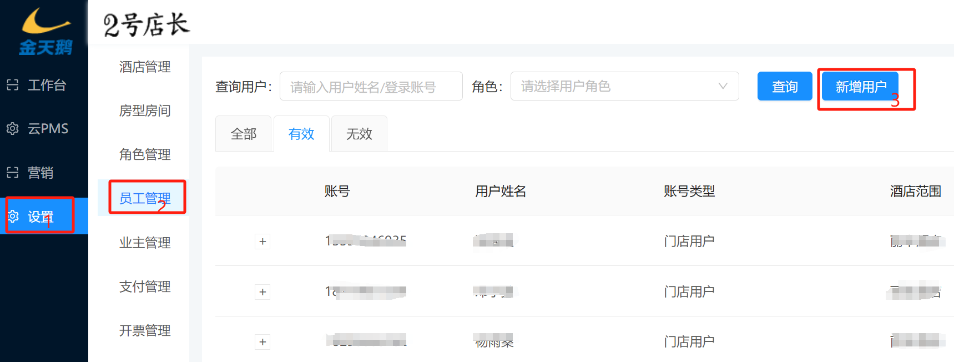

1. 新增用户界面，账号字母大小写+数字组合，如果提示账号已存在，请换个账号填写。

密码10位数以上字母+数字组合，属性如果是前台或者销售，选择销售员。角色点开左边的三角形下拉菜单，展开之后选择对应的角色

